ELEKTRONIKA III

NAPAJANJE OPERACIONIH POJAČAVAČA

Laboratorijska vježba - IV

Profesori: | mr.sc. Sejfudin AGIĆ dipl.ing.elektro.  mr.sc. Tea HASANOVIĆ dipl..ing.elektro.
Prezime i ime učenika: | Vildić Dženit | Razred: | III_{T3}
Stručno zvanje: | Tehničar Elektronike
Datum izrade: | 21.10.2017 | Ocjena:

Tuzla, oktobar/listopad 2017.

1. TEORIJSKA PRIPREMA

1.1. OPERACIONI POJAČAVAČI – OSNOVNI POJMOVI

Operacioni pojačavač ima pet izvoda, kao što je prikazano na slici 1.1.

Dva su ulaza koji djeluju kao kod diferencijalnog pojačala. Ulaz označen sa "-" naziva se invertirajući (inverting input). Ulaz označen sa "+" naziva se neinvertirajući (noninverting input).

Na izlazu (output) dobije se pojačani signal sa ulaza.

Preostala dva izvoda su priključci za napon napajanja (power supplay).
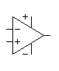
Slika 1.1. Simbol operacionog pojačavača

Elektronska šema jednog operacionog pojačavača izgleda kao na slici 1.2.

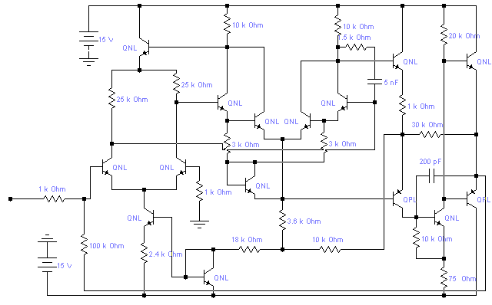

Slika 1.2. Elektronska šema operacionog pojačavača μA709

Očigledno da se ovako složen sklop ne realizira u diskretnoj već se može realizirati korištenjem tehnologija integrisane mikroelektronike.

Prvi operacioni pojačavač koje po svojim karakteristikama odgovara tom nazivu bilo je izvedeno elektronskim cijevima i sagrađeno u Bellovim laboratorijima, Sjedinjene Američke Države, tokom 1941. godine. Operacioni pojačavač je imalo tri elektronske cijevi, naponsko pojačanje od oko 90 dB i napajanje od 350 V, a koristilo se u uređaju za navođenje topovske vatre, tokom Drugog svjetskog rata, koji je zahvaljujući upravo operacionom pojačavaču postigao prosječno 90% pogodaka

Operacioni pojačavač je kolo koje pojačava razliku napona na njegovim ulazima puta i takav signal prosleđuje izlazu. Na slici 1.2 vidi se prvi operacioni pojačavač sa elektronskim cjevima nazvan K2-W, koji je konstruisala firma George A. Philbrick Research.
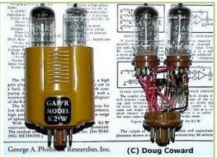
Slika 1.3. Operacioni pojačavač sa elektronskim cijevima, to je bio tek njihov početak razvoja
Ako se na priključak označen sa (–) priključi napon a priključak (+) veže na masu, izlazni napon je u protiv fazi (pomeren za 180°) u odnosu na ulazni napon. Zato se priključak (–) zove i INVERTUJUĆI PRIKLJUČAK. Kada se na priključak (+) dovede ulazni signal a priključak (-) veže na masu, izlazni signal je u fazi saulaznim signalom. Zato se priključak (+) zove i NEINVERTUJUĆI PRIKLJUČAK. Pogledajmo slike 1.3. i sliku 1.4.
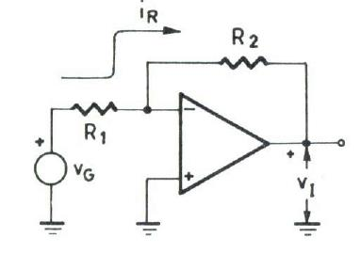
Slika 1.4. Prikaz operacinog poačavača, gdje je ulazni signal spojne na invertirajući priključak
Jaka negativna povratna sprega obezbeđuje da u linearnom režimu rada ulazni krajevi savršenog operacionog pojačavača imaju jednake potencijale.
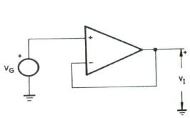
Sika 1.5. Prikaz operacionog pojačavača gdje je ulazni signal spojen na neinvertirajući priključak
Ovaj operacini pojačavač nam služi za slijedeće: Ima mogućnost poređenje dva signala (komparator), zatim kao što vidimo za pojačanje signala, filtriranje signala i ostale obrade signala kao što su sumiranje, diferenciranje, integraljenje, usrednjavanje, logaritmovanje, ... Koristi se u raznim drugim kolima: DA, AD konvertori, regulatori napona. Operacioni pojačavač se sastoji od tri direktno spregnuta pojačavačka stepena:
- diferencijalnog pojačavača na ulazu
- naponskog pojačavača sa velikim pojačanjem kao srednjeg stepena
- push – pull pojačavačem na izlazu

Sada pogledajte prenosnu karakterisktu operacinih pojačvača i vidjet ćete razliku između relanog i idealnog.
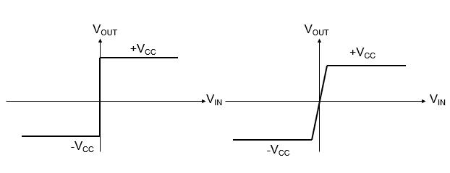
Slika 1.6. Prikaz prenosne karakteristike idealnog operacionog pojačavača (lijevo) i prenosne karakteristike realnog operacionog pojačavača (desno)

Monolitna operacijska pojačala su i dalje usavršavana te je 1967. godine proizvedeno monolitno integrirano operacijsko pojačalo pod nazivom LM101, nakon čega je samo godinu dana kasnije uslijedio i poznati μA741, integrirani krug koji se pod raznim imenima radi svoje univerzalne primjene proizvodi i danas. Razvojem unipolarnih tranzistora proizvedena su sedamdesetih godina prva operacijska pojačala izvedena JFET unipolarnim tranzistorima na ulazu operacijskog pojačala, nakon čega su uslijedila i operacijska pojačala s MOSFET unipolarnim tranzistorima osamdesetih godina prošlog stoljeća. Prvi monolitni operacioni pojačavač ponuđen je tržištu 1963. sastojao se od devet tranzistora i koštao je oko 300 američkih dolara, što je ograničilo njegovu primjenu na vojne primjene i na avijaciju. Veliki obim proizvodnje smanjio je troškove, tako da je cijena ovog pojačavača brzo pala prvo na 70 pa na 10 i zatim na 2 američka dolara, što je doprinijelo širokoj primjeni i daljem razvoju novih tipova operacionih pojačavača, sa različitim karakteristikama, sa bipolarnim, FET, MOSFET tranzistorima, različitim konfiguracijama, itd. Danas je najpoznatiji operacini pojačavač uA741.
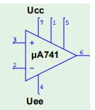
Slika 1.7. Simbol operacinog pojačavača sa priključcima

Značenje priključaka:
1 i 5 Priključak se ne koriste.
3- Neinvertirajući ulaz
2- Invertirajući ulaz
7- U₊ (plus) napajanje
4- U₋ (minus) napajanje
6- Izlaz
2. LABORATORIJSKA VJEŽBA

2.1. NAPAJANJE OPERACIONOG POJAČAVAČA

Operacioni pojačavači moraju radi ostvarenje svog statičkog režima rada biti napajani istosmjernom energijom. Ova energija dolazi iz vanjskog istosmjernog izvora koji se spaja na odgovarajuće pinove (4 i/ili 7). Za napajanje operacionih pojačavača, zavisno od primjene, mogu se upotrebljavati jedan ili dva istosmjerna izvora.

Napajanje sa dva istosmjerna izvora realizira se kao je na slici 2.1. Oba pina za napajanje spajaju se na dva različita izvora (različitog polariteta "+" i "-") ili što je praktičnije na jedan tzv. simetrični izvor za napajanje kojim se istovremeno obezbjeđuje pozitivni i negativni polaritet. Očigledno radi se o specijalnoj izvedbi izvora za napajanje, koju neki autori karakterišu kao nedostatak u praktičnoj primjeni operacionih pojačavača.

Napajanje sa jednim izvorom realizira su sa jednim istosmjernim izvorom dok se drugi direktno veže na potencijal "mase", kao na slici 2.2.

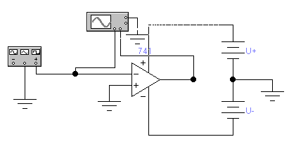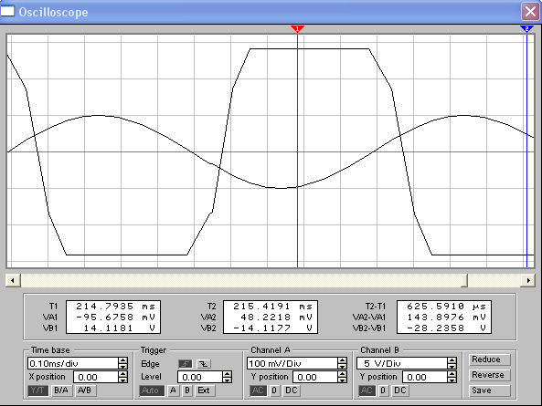

Slika 2.1. Napajanje sa dva izvora (U_{ul}=100mV, f=1kHz, U₊=U₋=15V)

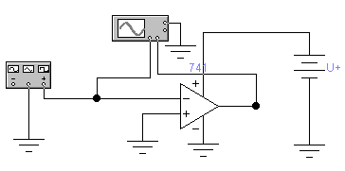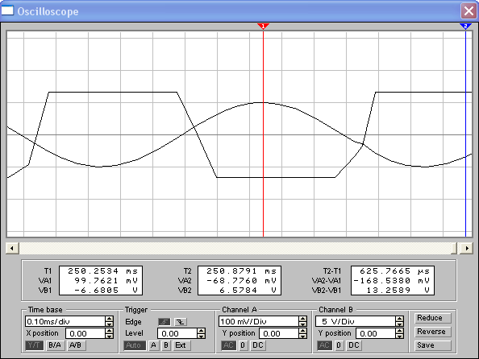

Slika 2.2. Napajanje sa jednim izvorom (U_{ul}=100mV, f=1kHz, U₊=15V)

Budući da je pojačanje operacionog pojačavača vrlo veliko, signal na izlazu pojačavača u oba je slučaja izobličen. Amplituda izlaznog napona ograničena je iznosom napona napajanja i iznosi oko 90% od napona napajanja (na slici slika 1.3 U_{izl}≈-28,2V a na slici 1.4 U_{izl}≈13,3V). Obratite pažnju da amplitudu izlaznog napona mjerimo linijarom u trenutku maksimalne/minimalne amplitude ulaznog signala (kao na slikama).

Signal doveden na invertirajući ulaz pojavljuje se na izlazu pojačan i u protufazi s ulaznim. Ako se signal dovede na neinvertirajući ulaz, na izlazu se dobije signal pojačan i u fazi s ulaznim. To će biti prikazano i potvrđeno tokom vježbe.

2.2. SIMETRIČNO NAPAJANJE OPERACIONIH POJAČAVAČA

Korištenjem proizvoljno izabranog 8-pinskog operacionog pojačavač iz biblioteke Multisim-a ili za operacioni pojačavač μA741 realizirati elektronsku šemu sa slike 2.1 a zatim:

ZADATAK I:

- Dovesti ulazni signal (Function generator) amplitude napona od 1mV i frekvencije 1,2 kHz, na invertirajući ulaz μA741,
- Spojiti simetrično napajanje amplitude U₊=U₋=10V,
- Spojiti dvokanalni osciloskop,
- Pomoću linijara izmjeriti amplitudu izlaznog napona i prikazati lice osciloskopa u trenutku mjerenja,
- Ponoviti sve od a) do d) samo ulazni signal iz Function generator-a dovesti na neinvertirajući ulaz μA741. Opet prikazati lice osciloskopa u trenutku mjerenja.

ZADATAK II:

- Dovesti ulazni signal (Function generator) amplitude napona od 1V i frekvencije 1,2 kHz, na invertirajući ulaz μA741,
- Spojiti simetrično napajanje amplitude U₊=U₋=10V,
- Spojiti dvokanalni osciloskop,
- Pomoću linijara izmjeriti amplitudu izlaznog napona i prikazati lice osciloskopa u trenutku mjerenja.
- Ponoviti sve od a) do d) samo ulazni signal iz Function generator-a dovesti na neinvertirajući ulaz μA741. Opet prikazati lice osciloskopa u trenutku mjerenja.

Odgovori na pitanje: KOLIKE SU AMPLITUDE IZLAZNOG NAPONA?

2.3. NAPAJANJE OPERACIONIH POJAČAVAČA JEDNIM IZVOROM

Korištenjem proizvoljno izabranog 8-pinskog operacionog pojačavač iz biblioteke Multisim-a ili za operacioni pojačavač μA741 realizirati elektronsku šemu sa slike 2.2 a zatim:

ZADATAK III:

- Dovesti ulazni signal (Function generator) amplitude napona od 1mV i frekvencije 1,2 kHz, na invertirajući ulaz μA741 (neinvertirajući spojiti na masu),
- Spojiti jedan izvor za napajanje amplitude U₊=10V,
- Spojiti dvokanalni osciloskop,
- Pomoću linijara izmjeriti amplitudu izlaznog napona i prikazati lice osciloskopa u trenutku mjerenja.
- Ponoviti sve od a) do d) samo ulazni signal iz Function generator-a dovesti na neinvertirajući ulaz μA741(invertirajući spojiti na masu). Opet prikazati lice osciloskopa u trenutku mjerenja.

ZADATAK IV:

- Dovesti ulazni signal (Function generator) amplitude napona od 1V i frekvencije 1,2 kHz, na invertirajući ulaz μA741 (neinvertirajući spojiti na masu),
- Spojiti jedan izvor za napajanje amplitude U₊=10V,
- Spojiti dvokanalni osciloskop,
- Pomoću linijara izmjeriti amplitudu izlaznog napona i prikazati lice osciloskopa u trenutku mjerenja.
- Ponoviti sve od a) do d) samo ulazni signal iz Function generator-a dovesti na neinvertirajući ulaz μA741(invertirajući spojiti na masu). Opet prikazati lice osciloskopa u trenutku mjerenja.

Odgovori na pitanje: KOLIKE SU SADA AMPLITUDE IZLAZNOG NAPONA?

- IZRADA LABORATORIJSKE VJEŽBE

ZADATAK I:
a)
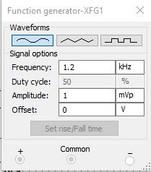
Slika 2.3. Prikaz lica signal generatora gdje smo postavili da je ulazni signal amplitude napona od 1mV i frekvencije 1.2 kHz
b)
c)
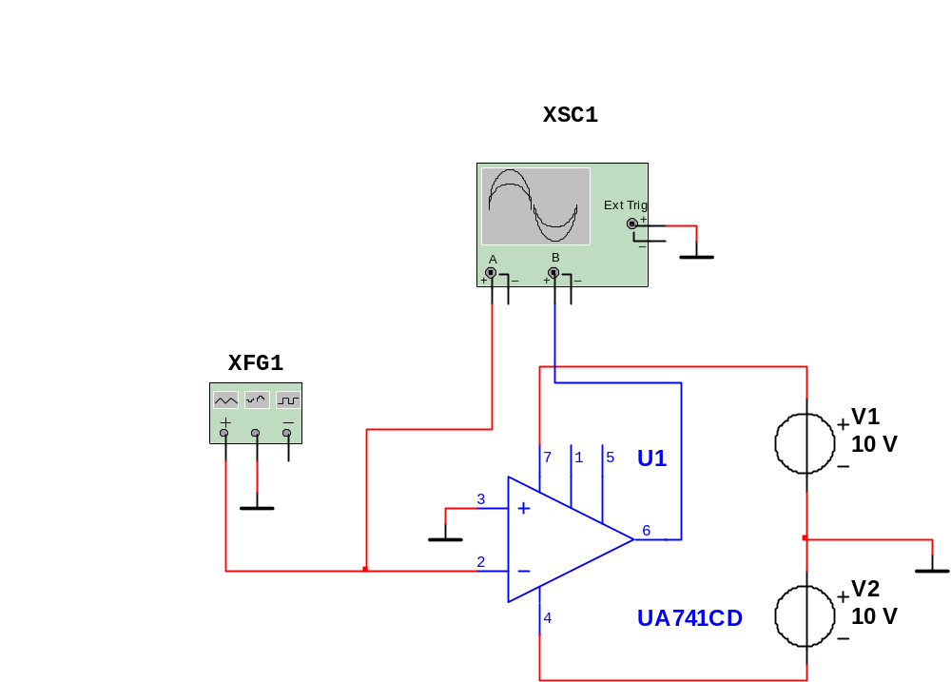

Slika 2.4. Prikaz spojene elektronske šeme sa operacionim pojačavačem μA741 baš kao prema slici 2.1.

d)
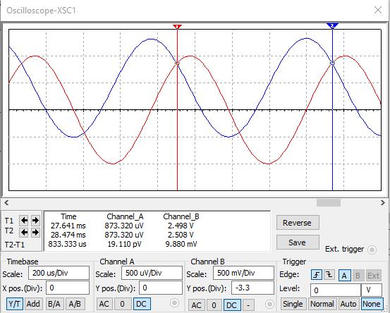
Slika 2.5. Prikaz lica dvokanalnog osciloskopa gdje smo pomoću linijara izmjerili amplitudu izlaznog napona
e)
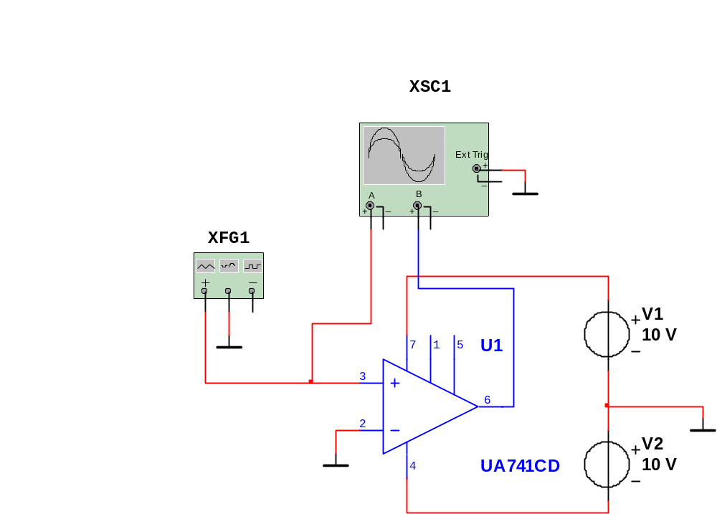
Slika 2. 6. Prikaz spojene elektronske šeme kao na slici 2.1. gdje smo sada ulaz doveli na neinvertirajući ulaz operacionog pojačavač
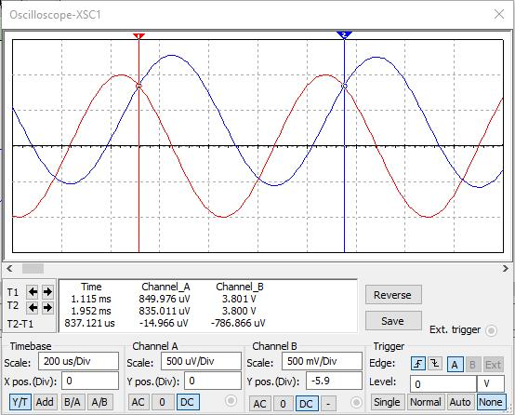
Slika 2.7. Prikaz lica oscilsokpa gdje smo pomoću linijara izmjerili amplitudu izlaznog napona

ZADATAK II:
a)
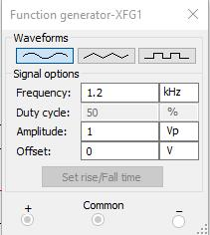
Slika 2.8. Prikaz lica signal generatora gdje smo ulazni signal postavili amplitude 1 V i frekvencije 1.2 kHz
b)
c)
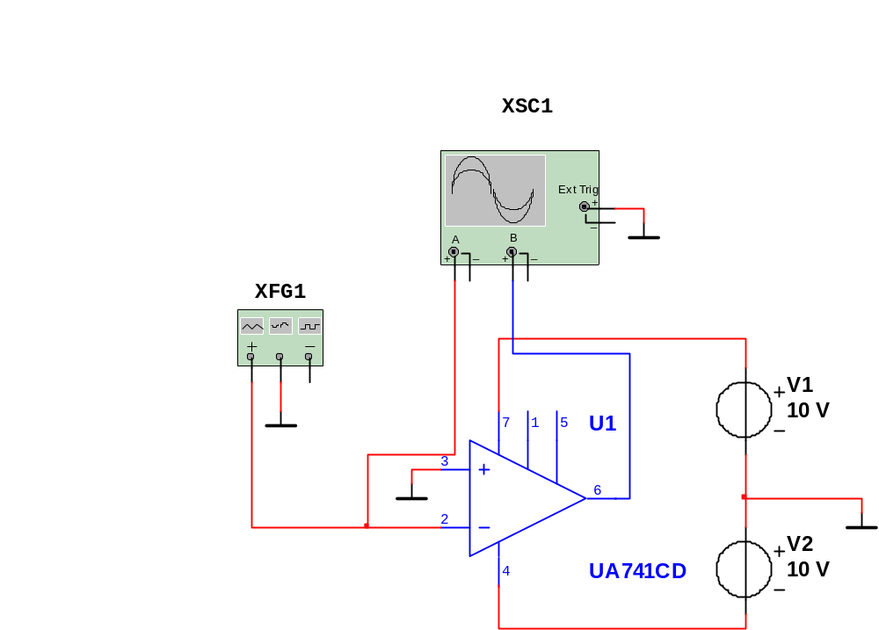
Slika 2.9. Prikaz spoje elektronske sa operacionim pojačavačem μA741 gjde smo doveli na invertirajući ulaz, ulazni signal
d)
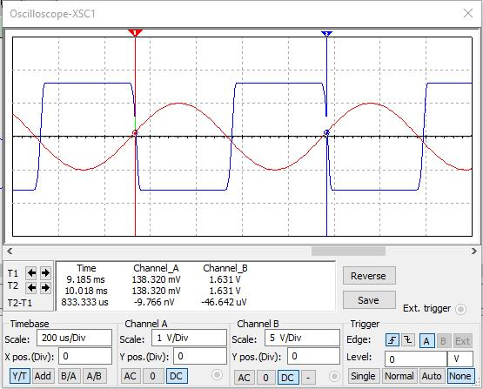
Slika 3.1. Prikaz lica osciloskopa gdje smo izmjerili pomoću linijara izmjerili amplitudu izlaznog napona
e)
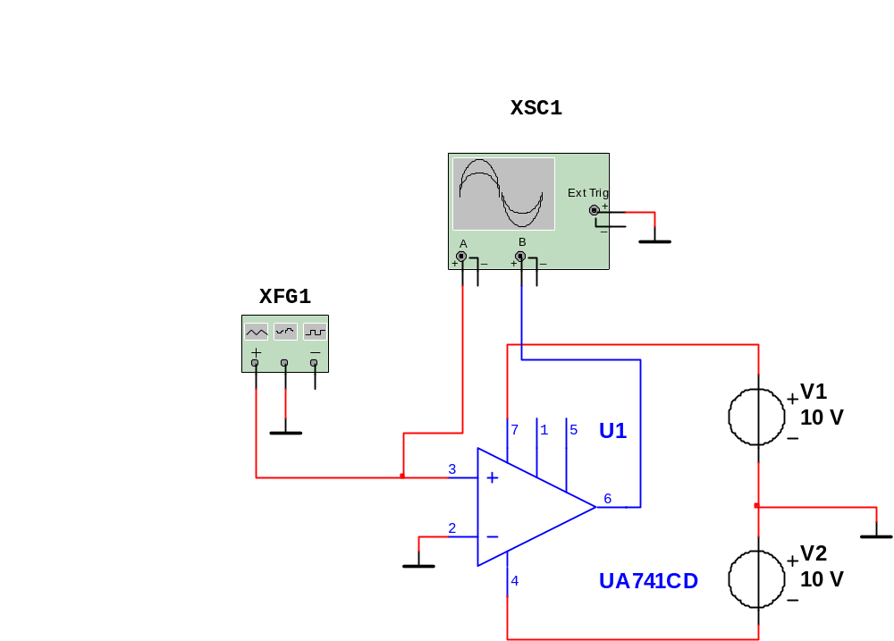
Slika 3.2. Prikaz spoje elektronske šeme na neinvertirajući ulaz operacionog pojačala, ulazni signal sa zadatim vrijendostima 1 V i frekvencije 1.2. kHz

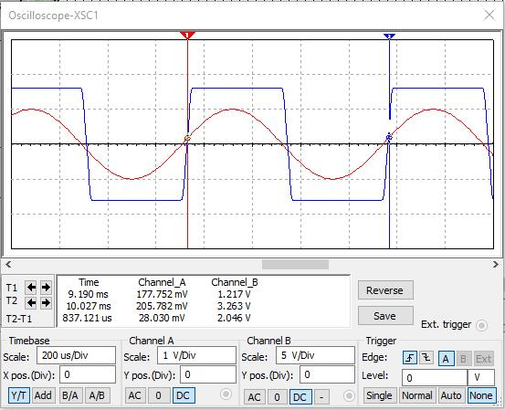
Slika 3.3. Prikaz lica dvokanalnog osciloskopa gdje smo pomoću linijara izmjerili amplitudu izlaznog napona
Odgovori na pitanje: KOLIKE SU AMPLITUDE IZLAZNOG NAPONA?

Odgovor: Kod simetričnog napajanja, kada dovedemo ulazni signal 1mV, fekvnecije 1.2 kHz dobijemo izlazni signal kod kojeg su amplitude približno 3 000 pojačane od ulaznog signala i njegove amplitude. Neinvertirajući ima slične vrijendosti kao i invertirajući. Kada dovedemo ulazni signal 1 V i frekvecnije 1.2 kHz razlika između amplitude ulaznog signala i amplitude izlaznog signala je 12 puta veća, a kod neinvertirajućeg dobijemo 15 puta veća od amplitude ulaznog signla. Pojačanje kod 1 V, frekvnecnije 1.2 kHz je zbog toga što pojačavač ode u zasićenje jer se na ulaz dovede preveliki ulazni signal.

ZADATAK III:
a)
Slika 3.4. Prikaz lica signal generatora gdje smo postavili da je ulazni signal amplitude napona od 1mV i frekvencije 1.2 kHz
b)
c)
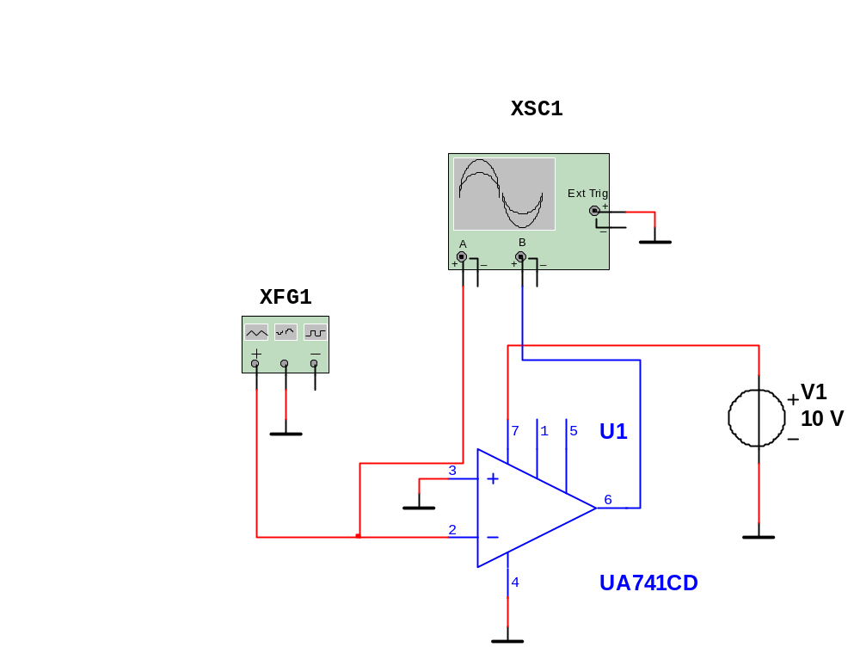
Slika 3.5. Prikaz spojene elektornske šeme sa operacionom pojačavačem μA741gjde smo doveli ulaz amplitude napona od 1mV i frekvencije 1,2 kHz, na invertirajući ulaz i izvor za napajanje U+=10V,
d)
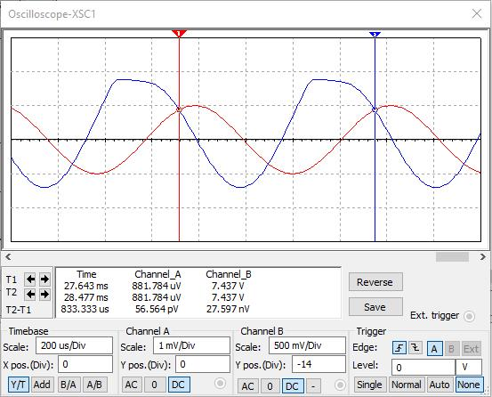
Slika 3.6. Prikaz lica dvokanalnog osciloskopa gdje smo pomoću linijara izmjerili amplitudu izlaznog napona

e)
U1
UA741CD
3
2
4
7
6
5
1
XFG1
XSC1
A
B
Ext Trig
+
+
_
_
+
_
V1
10 V
Slika 3.7. Prikaz spojene elektronske šeme kao na slici 2.1. gdje smo sada ulaz doveli na neinvertirajući ulaz operacionog pojačavač
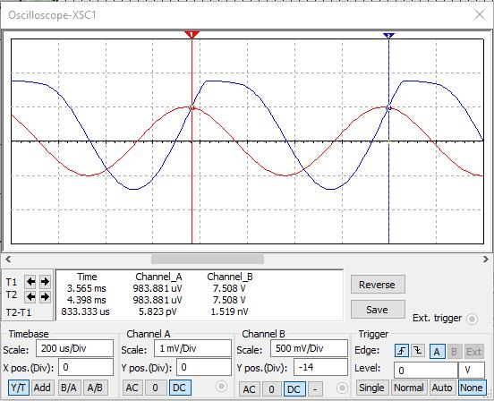
Slika 3.8. Prikaz lica dvokanalnog osciloskopa gdje smo izmjerili amplitudu izlaznog signala pomoću linijara
ZADATAK IV:
a)
Slika 3.9. Prikaz lica signal generatora gdje smo ulazni signal postavili amplitude 1 V i frekvencije 1.2 kHz
b)
c)
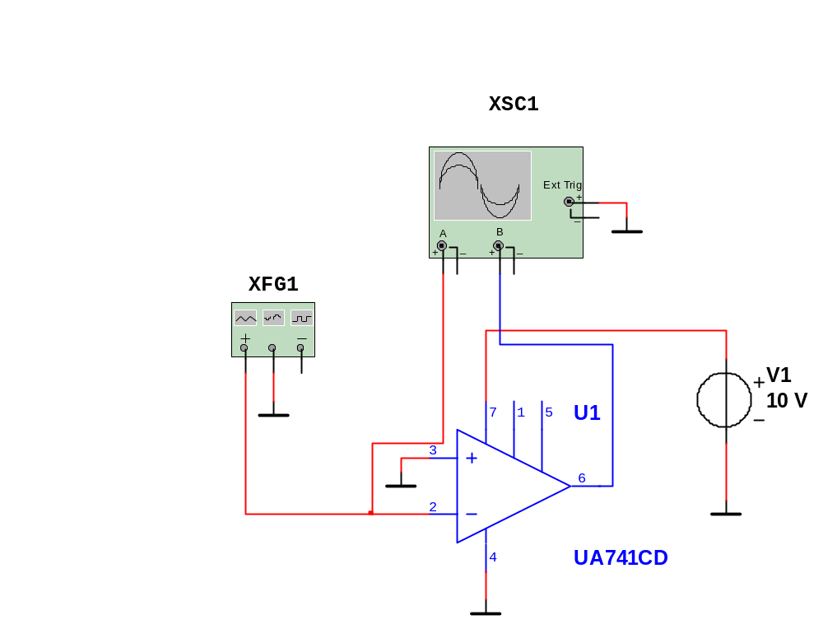
Slika 4.1. Prikaz spojene elektronske šeme sa pojačavačem μA741 gjde smo doveli na invertirajući ulaz, ulazni signal

d)
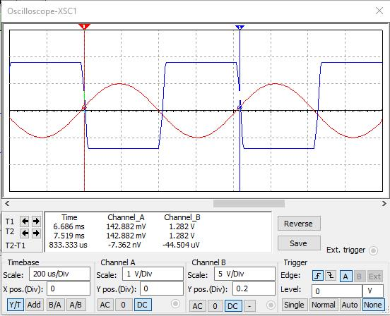
Slika 4.2. Prikaz lica dvokanalong osciloskopa gdje smo izmjerili amplitudu izlaznog signala pomoću linijara
e)
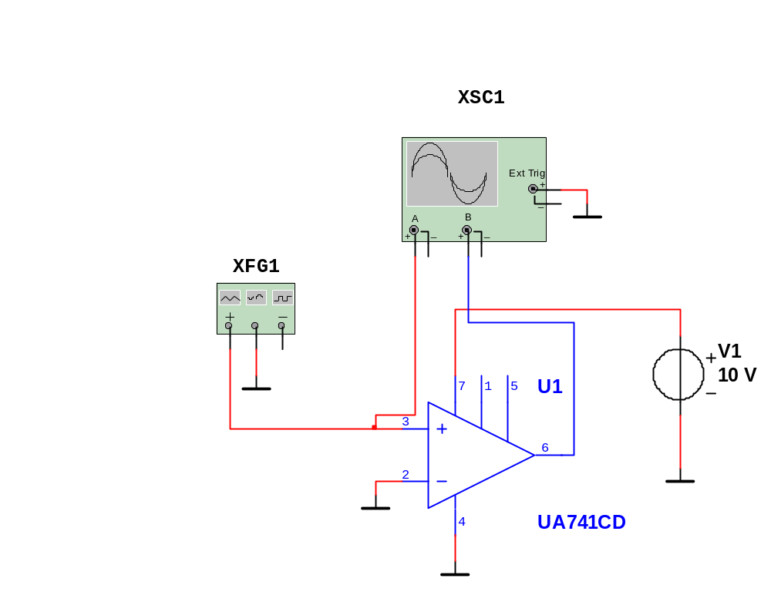
Slika 4.3. Prikaz spojene elektornske šeme šeme sa pojačavačem μA741 gjde smo doveli na neinvertirajući ulaz, ulazni signali
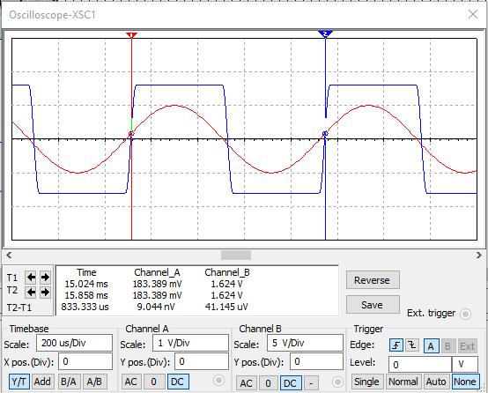
Slika 4.4. Prikaz lica dvokanalnog osciloskopa gjde smo izmjerili amplitudu izlaznog signala pomoću lenijara
Odgovori na pitanje: KOLIKE SU SADA AMPLITUDE IZLAZNOG NAPONA?

Odgovor: Kod jednog napajanja operacionog pojačavača , kada dovedemo ulazni signal 1mV, fekvnecije 1.2 kHz na invertirajuću ulaz dobijemo izlazni signal 8 000 veći od ulaznog. Kada na ulaz neinvertirajućeg dovedemo ulazni signal iste vrijednosti tada dobijemo iste vrijendosti. Poslije toga uzeli smo da je ulazni signal 1V frekvencije 1.2 kHz na invertirajući ulaz tada dobijemo da je izlazni signal pojačan 9 puta, a kod neinvertirajućeg dobijemo iste vrijednosti kao kod invertirajućeg. Kod amplitude 1 V ulaznog signala operacioni pojačavač ode u zasićenje baš iz tog razloga što smo doveli preveliki ulazni signal.

4. LITERATURA

- Stojan Ristić, Elektronske komponenete, Predavanja, Elektronski fakultet Niš, Niš 2010.
- Jasmina Kotur, Stanko Paunović, Analogni elektronički sklopovi, Zagreb 2009.
- Nediljka Furčić, Elektronički sklopovi, Neodidacta doo Zagreb, Zagreb 2008.
- Tomislav Brodić, Analogna integrisana elektronika, Svjetlost, Sarajevo 1989.
- Vojin Cvekić, Elektronika I, Poluprovodnička elektronika, Naučna knjiga Beograd, Beograd 1986.
- Sejfudin Agić, Elektronika za I razred, JUMS Elektrotehnička škola Tuzla, Tuzla, 2013.
- Sejfudin Agić, Elektronika za II razred, JUMS Elektrotehnička škola Tuzla, Tuzla, 2014.
- Jasmina Omerdić, Sejfudin Agić, Elektronika za III razred, JUMS Elektrotehnička škola Tuzla, 2015.
- www.elektronika.ba
- www.kelm.ftn.uns.ac.rs/literatura
- www.etf.bg.ac.rs
- www.elfak.ni.ac.rs
- www.msts-travnik.net

